**COP28 : les dirigeants africains appellent à un financement robuste pour l’adaptation du continent au changement climatique**

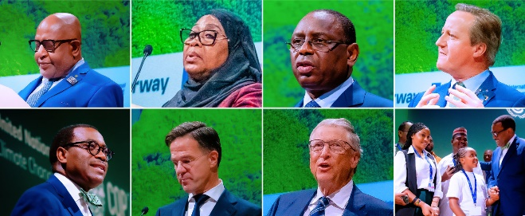

*De gauche à droite : Azali Assoumani, président de l’Union des Comores et président en exercice de l’Union africaine, Samia Suluhu Hassan, présidente de la Tanzanie, Macky Sall, président du Sénégal, David Cameron, ministre des Affaires étrangères du Royaume-Uni, Akinwumi Adesina, président du Groupe de la Banque africaine de développement, Mark Rutte, Premier ministre des Pays-Bas, Bill Gates, philanthrope, et Karen Wanjiru Kimani, 12 ans, ambassadrice kényane pour l’environnement.*

**Dubaï, le 1er décembre 2023 -** Les dirigeants mondiaux qui participent à la Conférence des Nations unies sur les changements climatiques 2023 à Dubaï ont exhorté vendredi à une réponse qui soit plus globale aux besoins de financement de l’adaptation du continent afin de lutter contre les impacts des changements climatiques et renforcer la résilience.

S’exprimant lors du [Sommet sur le financement de l’adaptation pour l’Afrique,](https://www.afdb.org/fr/news-and-events/events/sommet-sur-le-financement-de-ladaptation-pour-lafrique-la-cop28-66365) au deuxième jour de la COP28, les dirigeants ont déclaré que le financement de l’adaptation au climat, qui représente actuellement 39 % de tous les flux de financement climatique vers l’Afrique, doit rapidement augmenter.

La session de haut niveau réunissait notamment le président des Comores et président en exercice de l’Union africaine, Azali Assoumani, la présidente de la Tanzanie, Samia Suluhu Hassan, le président du Sénégal, Macky Sall, le Premier ministre des Pays-Bas, Mark Rutte, le ministre des Affaires étrangères du Royaume-Uni, David Cameron, le président du Groupe de la Banque africaine de développement, Akinwumi Adesina, ainsi que le philanthrope Bill Gates.

Dans son allocution, le président du Groupe de la Banque africaine de développement, Akinwumi Adesina, a souligné les initiatives prises par son institution pour répondre aux besoins de l’Afrique en matière d’adaptation aux changements climatiques, notamment le lancement d’un Guichet d’action climatique visant à mobiliser jusqu’à 14 milliards de dollars pour soutenir l’adaptation de 37 pays à faible revenu.

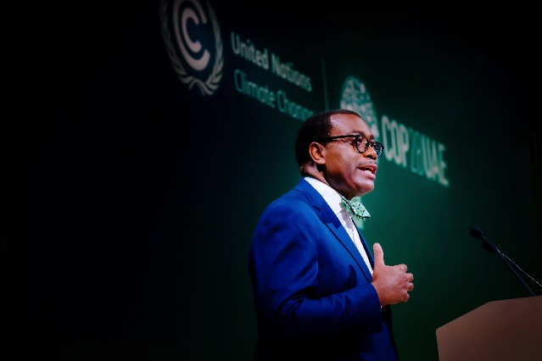

« Je suis heureux d’annoncer ici aujourd’hui que l’opérationnalisation du Guichet d’action climatique commence ici même, lors de cette COP, avec le lancement du premier appel à propositions cette semaine », a déclaré M. Adesina.

Il a appelé les donateurs et les investisseurs à rejoindre le Guichet d’action climatique pour fournir des technologies agricoles résilientes au climat à 20 millions d’agriculteurs ; procurer une assurance contre les risques météorologiques à 20 millions d’agriculteurs ; réhabiliter un million d’hectares de terres dégradées ; fournir de l’eau, des services d’assainissement et de santé à 18 millions de personnes, et de l’énergie renouvelable à près de 10 millions de personnes.

La présidente Hassan de Tanzanie a annoncé que le Centre mondial pour l’adaptation allait formaliser des partenariats dans le cadre du Programme d’accélération de l’adaptation en Afrique pour fournir un soutien technique afin de mobiliser 700 millions de dollars en obligations vertes émises par deux banques commerciales tanzaniennes en vue de financer l’adaptation au climat. « En Tanzanie, nous montrons la voie à suivre sur la manière de générer des fonds pour l’adaptation et l’atténuation », a-t-elle déclaré lors de la session, animée par Patrick Verkooijen, PDG du Centre mondial pour l’adaptation.

Le président sénégalais Macky Sall a proposé que le Fonds monétaire international et d’autres partenaires explorent la possibilité de financer des projets verts, notamment d’adaptation, avec des ressources initialement réservées au remboursement de la dette.

« L’Afrique reste à la traîne dans le processus d’adaptation parce qu’elle bénéficie très peu des financements concessionnels et des investissements verts », a-t-il déclaré. « En conséquence, les pays africains s’endettent lourdement pour financer leurs projets verts, ce qui constitue une double peine pour le continent qui pollue le moins. L’Afrique ne demande pas une faveur spéciale, mais une approche juste et équitable de la lutte contre le réchauffement climatique ».

Le ministre britannique des Affaires étrangères, David Cameron, a pour sa part insufflé un sentiment d’urgence : « En Afrique aujourd’hui, la question n’est pas de savoir ce qui pourrait être nécessaire à l’avenir, mais ce qui est nécessaire aujourd’hui. C’est aujourd’hui que les récoltes sont mauvaises, c’est aujourd’hui que les sols se dégradent, c’est aujourd’hui que les populations migrent, c’est aujourd’hui que les agriculteurs sont en difficulté, c’est aujourd’hui que l’eau vient à manquer. C’est la raison pour laquelle l’adaptation est si essentielle. »

Il a indiqué que les dépenses du Royaume-Uni en matière d’adaptation en Afrique atteindraient 1,5 milliard de livres sterling (1,89 milliard de dollars) d’ici 2025, une somme qui servira à financer des programmes vitaux tels que les prévisions météorologiques pour les agriculteurs. Il a ajouté que pour intensifier encore davantage leur action, les gouvernements des pays riches doivent collaborer avec les banques multilatérales de développement pour mettre suffisamment d’argent sur la table. Pour aider à combler le déficit de financement, le continent a lancé en 2021 le plus grand programme d’adaptation au monde, le Programme d’accélération de l’adaptation en Afrique de 25 milliards de dollars. Il est dirigé par le Groupe de la Banque africaine de développement, la Commission de l’Union africaine et le Centre mondial pour l’adaptation, afin de concrétiser la vision de l’Initiative d’adaptation pour l’Afrique.

Le Premier ministre néerlandais, Mark Rutte, a déclaré que l’adaptation offrait de formidables opportunités d’investissement. Il a exhorté les autres pays à redoubler d’efforts en matière de financement de l’adaptation, ajoutant que la gestion des phénomènes météorologiques extrêmes, tels que les inondations et les sécheresses, doit être un élément clé de tout budget national.

Bill Gates a déclaré que, comparée à l’atténuation, l’adaptation était comme « l’enfant orphelin » du financement climatique, car elle est inadéquate et nécessite une action urgente. « Nous avons besoin de fonds supplémentaires pour l’adaptation au climat. La grande majorité des personnes qui souffrent des changements climatiques sont de petits exploitants agricoles. Mais il n’y a aucune raison pour que nous ne soyons pas en mesure de doubler la productivité dans des régions comme l’Asie du Sud ou l’Afrique subsaharienne », a-t-il déclaré.

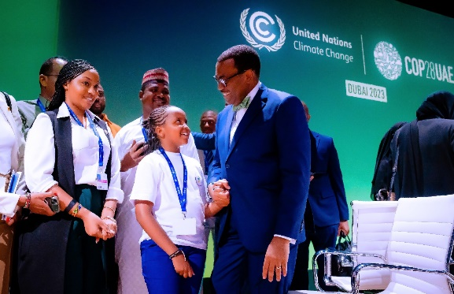

En marge de la réunion, le président de la Banque, M. Adesina, a félicité Karen Wanjiru Kimani, ambassadrice kényane de l’environnement âgée de 12 ans, qui a planté à ce jour plus de 10 000 plants d’arbres et prévoit d’ouvrir une usine de production de bouteilles biodégradables.

La COP (conférence des parties) est la plus grande plateforme mondiale permettant aux Etats de négocier un accord sur la marche à suivre pour lutter contre les changements climatiques. Elle réunit également les principaux acteurs engagés dans la lutte contre les changements climatiques : les gouvernements, le secteur privé, la jeunesse et la société civile. Le thème de la conférence de cette année est « S’unir, agir, délivrer ».

– [Déclaration de M. Adesina](https://www.afdb.org/en/news-and-events/speeches/remarks-dr-akinwumi-adesina-president-african-development-bank-group-session-adaptation-finance-summit-africa-doubling-down-climate-resilient-africa-cop-28-uae-1-december-2023-66465)

– [Photos](https://afdbpresident.smugmug.com/2023/November/AfricaCOP28/Day-2/JPEG-1)

**Contact média** : Chawki Chahed, Département de la communication et des relations extérieures, [media@afdb.org](mailto:media@afdb.org)